关于文中的图片，为保证稿件的出版质量，需对插图进行编辑修改，烦请您提供可编辑的图文件（图格式不限，只要图中文字可以修改），最好为矢量图（AI、emf、Visco、Origin，Excel、CDR、word、ppt格式为佳，tif、JPG没有图层的不要提供）。另，ArcGIS制作的图，直接导出AI文件，Excel或visco制图提交Excel或Visco（低版本）文件。如果是其他软件制作的图，导出AI或是PDF提交即可。
金属腐蚀方法提高刑事物证显微摄影质量的研究
谢冬柏¹，李欣庭²，单国²，陈宇³
（1.中国刑事警察学院 痕迹检验鉴定技术公安部重点实验室，沈阳 110854;
2.新疆警察学院 刑事科学技术系，乌鲁木齐 830011；
3.辽宁省公安厅 辽宁警察协会对外交流部，沈阳 110032）
摘要：目的 通过对金属承痕客体表面使用腐蚀液进行处理，以提高其在常用的可见光源环境中的成像质量。方法 对铝及铅板表面形成的线条及凹陷状痕迹，使用不同光源时光学显微镜下的成像特点进行研究，对高倍率下影响成像效果的色散现象进行分析。使用无水乙醇与50%（质量分数）丙酮的混合溶液对金属表面的痕迹进行前处理，对其成像质量进行检验，并讨论引起变化的原因。结果 金属客体表面线条状痕迹中存在的微小线条会引起照明光的干涉现象，在显微拍照过程中能形成不同颜色的明暗条纹，极大地影响观察拍照质量。使用腐蚀液对金属客体表面痕迹进行腐蚀，可增大纳米尺度塑性变形部位的几何尺寸，改善显微镜的拍摄质量。结论 使用特殊的腐蚀液对金属客体表面痕迹进行适当处理，可消除金属承痕客体在光学成像系统中干涉现象的发生，用此方法对金属表面痕迹进行前处理，可得到一种显微摄影条件下提高微小痕迹成像质量的方法。
关键词：金属承痕客体；腐蚀剂；光学显微镜；色散现象；成像质量
中图分类号：TG147 文献标识码：A 文章编号：1001-3660(2017)01-0001-07
DOI：10.16490/j.cnki.issn.1001-3660.2017.01.001

Study on the Improved Image Quality of Criminal Photography Photomicrograph
by Corrosion of Metals
XIE Dong-bai¹ , LI Xin-ting² ,SHAN Guo², CHEN Yu³
(1.National Police University of China,Key Laboratory of Impression Evidence Examination and Identification Technology ,Shenyang 110854;
2. Xinjiang Police College, Department of Forensic Science ,Urumqi 830013;
3. Liaoning provincial public security department, Liaoning police association of
foreign exchange department, Shenyang 110032)
ABSTRACT: Objective Aimed to improved the image quality of criminal photography use a new surface treatment technology on the trace. Methods The imaging characteristics of traces with shapes of line and concave formed on the surface of Al and Pb boards were investigated by an optical microscope with different light sources. The dispersion phenomena under high magnification were analyzed in order to validate their effects on the image quality. After pre-processing by an etching solution, the change of image quality on different traces was tested and discussed. Results The results indicated that the tiny lines in the traces on the metal surface could lead to optical interference, which resulted in the formation of light and dark stripes with different colors in the optical microscope photomicrograph. Conclusions The interference could extremely affect the image quality. Using etching solution to corrode traces on metal surface could enlarge the size of plastic deformation in a nano-scale. The effect of interference was eliminated and the quality of photomicrograph was improved.
KEY WORDS: metallic materials, traces, etching solution,optical microscope,image formation,quality

近二十年来摄影与摄像技术已完成了从模拟向数字化的转变，数字图像方便存储，易于处理，在刑事科学技术中已得到了广泛的应用，尤其是在现场勘察及后期的物证检验鉴定中，几乎所有的影像资料都已通过摄影与摄像完成了现场记录与证据的数字化保存。在刑事技术工作中，常常会需要对微小物证进行研究，会使用光学显微镜拍摄微小客体及其表面痕迹。这类可见光学显微镜均可通过对原始光路改造，在系统末端增加图像的数字传感器或在原胶片摄影部位使用数码相机的方法进行升级，实现摄影的数字化^{[1—4]}。由于光学显微镜特殊的光学特性，拍摄金属客体表面微小痕迹时，光源及金属表面常常存在的大角度反射光，使成像质量不佳，甚至让检验鉴定工作无法顺利进行，导致金属客体表面痕迹利用率偏低。为提高金属客体表面痕迹显微照片的成像质量，主要进行了提高仪器光学品质及改善光源性能两方面的工作。通过使用高质量的光学镜头，改善仪器光路的精度，来提高仪器的质量；调整色温，使用同轴光及新型光源来改进光源性能^{[5—7]}。在现有技术水平条件下，无论是提高仪器光学品质还是改善光源均达到了极限^{[8—9]}。文中在分析光学显微镜成像原理和不同痕迹成像特点的基础上，探索金属承痕客体在常用的可见光源环境中提高成像质量的途径，对比研究光源及腐蚀液处理对成像质量的影响，以得到一种显微摄影条件下提高微小痕迹成像质量的方法。
1 实验
分别使用一字型螺丝刀，铁锤为工具，破坏铝片及铅片，在其表面形成痕迹，然后将所要观察痕迹置于无水乙醇与50%（质量分数，后同）丙酮的混合溶液中，超声波清洗15 min后取出，用电吹风机将痕迹表面液体吹干。实验中使用腐蚀液，成分为4%硝酸和无水乙醇溶液。对痕迹进行腐蚀时，先将腐蚀液滴在痕迹表面，待腐蚀特定时间后，用无水乙醇冲洗试样表面，最后用电吹风将试样吹干。
使用Leica M125型立体显微镜对痕迹进行观察拍照，观察拍照时保证，同一工具在同一类客体表面所形成痕迹的放大位数及照相系统的光圈、快门及光源参数保持不变。使用外接LED光源，功率为3 W，色温为6500 K。对线条状痕迹进行局部放大分析时，使用Zeiss Sigma场发射扫描电镜。
2 结果
不同条件下铝板表面线条痕迹的成像照片如图1所示。从图1a，b可见，使用设备自带的环形及侧光源进行拍照观察时，痕迹表面出现明显的色散现象，无法清晰观察到其中的微小线条。图1c为外置LED光源观察的照片，基本消除了线条痕迹表面的色散现象。图1d—f为在痕迹表面使用腐蚀剂腐蚀不同时间后使用设备自带光源观察结果照片，可见腐蚀10 s后痕迹表面仍有色散现象，腐蚀30 s后色散现象消失。

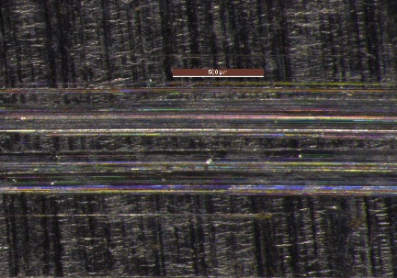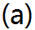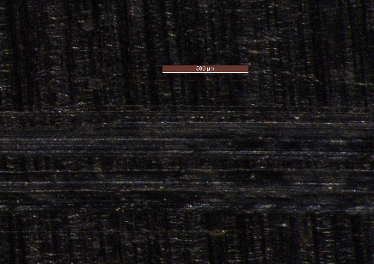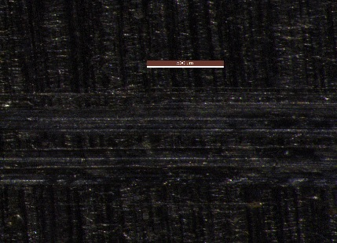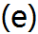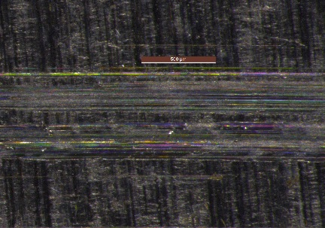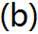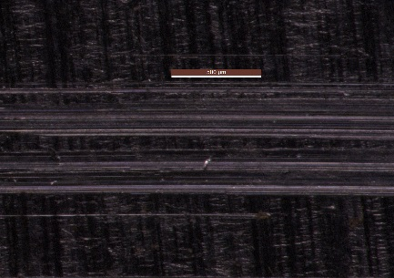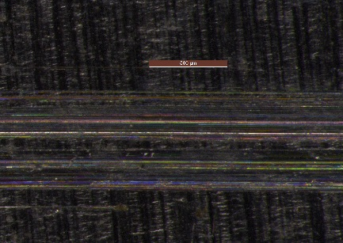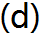
a 环形灯 b 侧光 c 外置光源 d 腐蚀10 s e 腐蚀30 s f 腐蚀60 s
图1不同条件下铝板表面线条痕迹照片
Fig.1 Photos of lines traces on Al boards

不同条件下铅板表面线条痕迹的成像照片如图2所示。从图2a中可见明显的色散现象，其中的细小线条无法观察到；图2b为使用侧光观察的成像照片，此时消除了部分色散现象，局部区域可观察到微小线条；图2c为使用外围LED光源观察的照片，基本消除了线条痕迹表面的色散现象；图2d—f为痕迹表面使用腐蚀剂腐蚀不同时间后，使用设备自带光源观察结果照片，可见腐蚀10 s后痕迹表面仍有色散现象，腐蚀30 s后色散现象消失。图2d—f与对应的图1d—f相比较，表面痕迹腐蚀时间一样长时，铅表面痕迹的照片亮度明显降低。
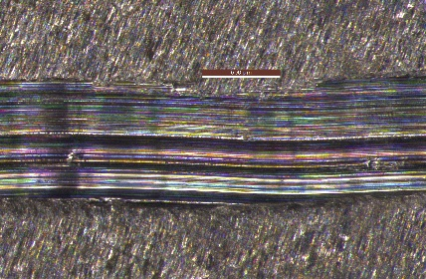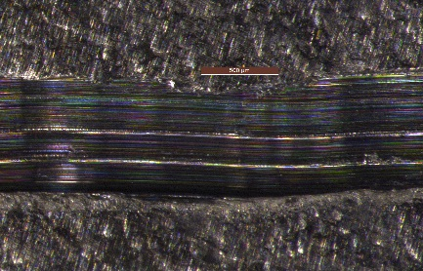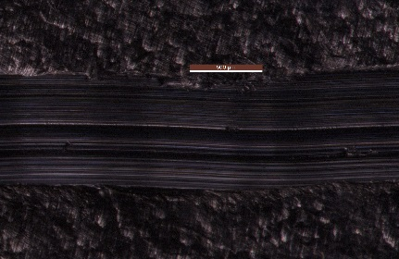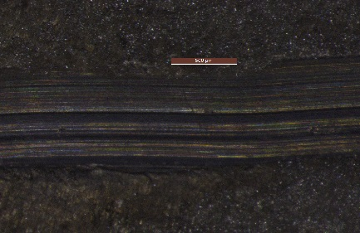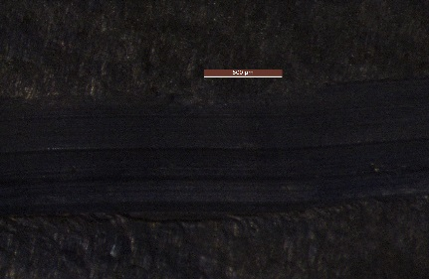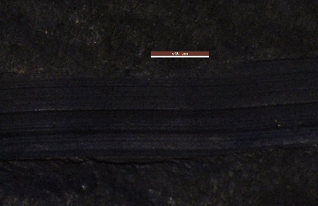
a 环形灯 b 侧光 c 外置光源
d 腐蚀10 s e 腐蚀30 s f 腐蚀60 s
图2不同条件下铅板表面线条痕迹照片
Fig.2 Photos of lines traces on Pb boards

不同条件下铝板表面凹陷状痕迹照片如图3所示。从图3a可见，痕迹为打击形成的凹陷痕迹，外部轮廓线明显，但轮廓内部铝客体表面在加工过程中形成的微小线条有显著的反光现象，打击工具在痕底形成的细节特征难以观察到。图3b为使用侧光观察的成像照片，此时加工过程中形成的微小线条亮度有所降低，但外部轮廓线清晰度及照片亮度均有所下降，痕底的细节特征仍难以观察到。图3c为使用外置LED光源观察的照片，此时客体表面的反光现象并未明显减轻，但外部轮廓线清晰度下降。图3d—f为痕迹表面使用腐蚀剂腐蚀不同时间后，使用设备自带光源观察结果照片，可见腐蚀10 s后痕迹表面所反应的特征与未处理时一致，但腐蚀30 s后可反映出痕底的细节特征，腐蚀60 s后痕底的两处细节特征清晰可见。
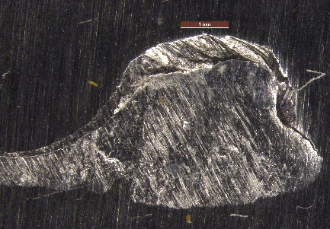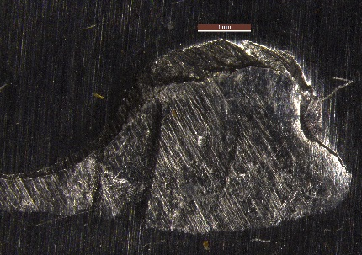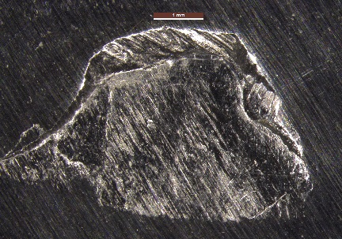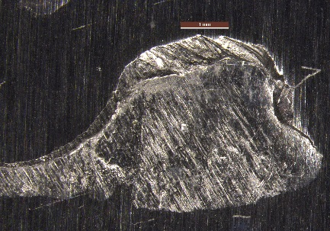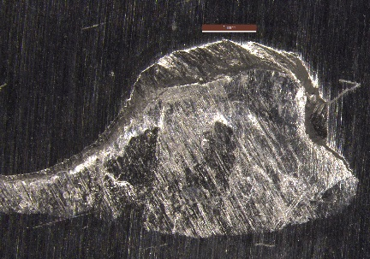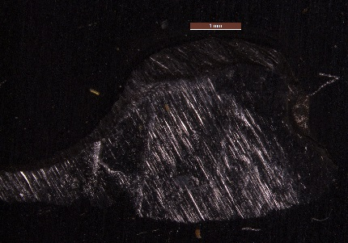
a 环形灯 b 侧光 c 外置光源
d 腐蚀10 s e 腐蚀30 s f 腐蚀60 s
图3不同条件下铝板表面凹陷状痕迹照片
Fig.3Photos of concave traces on Al boards

不同条件下铅板表面凹陷状痕迹照片如图4所示。从图4a可见，痕迹为打击形成的凹陷痕迹，外部轮廓线明显，但轮廓内部客体表面加工过程中形成的微小线条有反光现象。图4b为使用侧光观察时的成像照片，此时加工过程中形成的微小线条亮度有所降低，但外部轮廓线清晰度及照片亮度均有所下降。图4c为使用外置LED光源观察的照片，此时客体表面的反光现象明显减轻，但外部轮廓线的局部特征消失。图4d—f为痕迹表面使用腐蚀剂腐蚀不同时间后，使用设备自带光源观察结果照片，腐蚀10 s后痕迹表面微小线条的反光现象基本消除，外部轮廓线的局部特征清晰可见，随腐蚀时间的延长，痕底的反光现象完全消失，同时外部轮廓局部细节特征仍保持清晰可见。
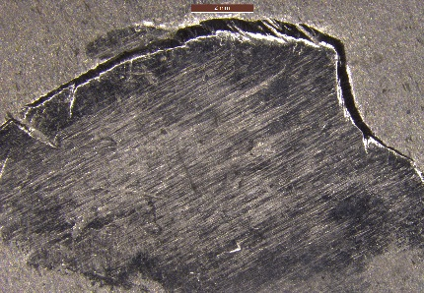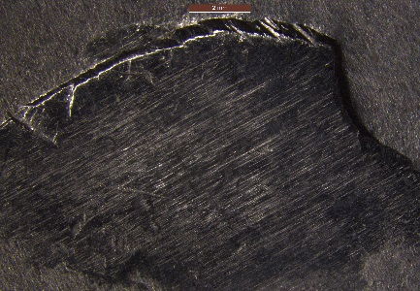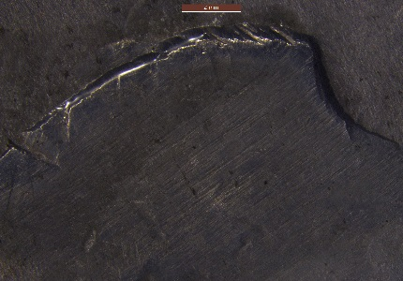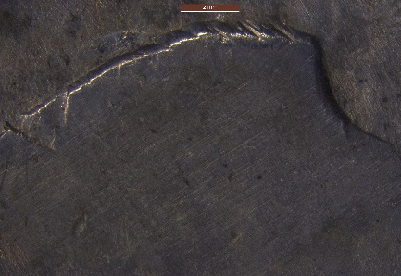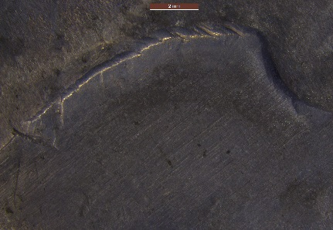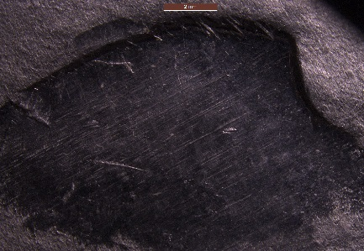
a 环形灯 b 侧光 c 外置光源 d 腐蚀10 s e 腐蚀30 s f 腐蚀60 s
图4不同条件下铅板表面凹陷状痕迹照片
Fig.4 Photos of concave traces on Pb boards

铝板表面线条痕迹的扫描电子显微镜(SEM)照片如图5所示。从图5a可见痕迹明显的宏观线条状特征，其中的细小线条无法观察到。图5b为线条状痕迹的局部放大照片，可清晰地观察到其间的细小线条，线条宽度分布也不均匀，深度并不一致，线条宽度大部分处于100~700 nm之内。
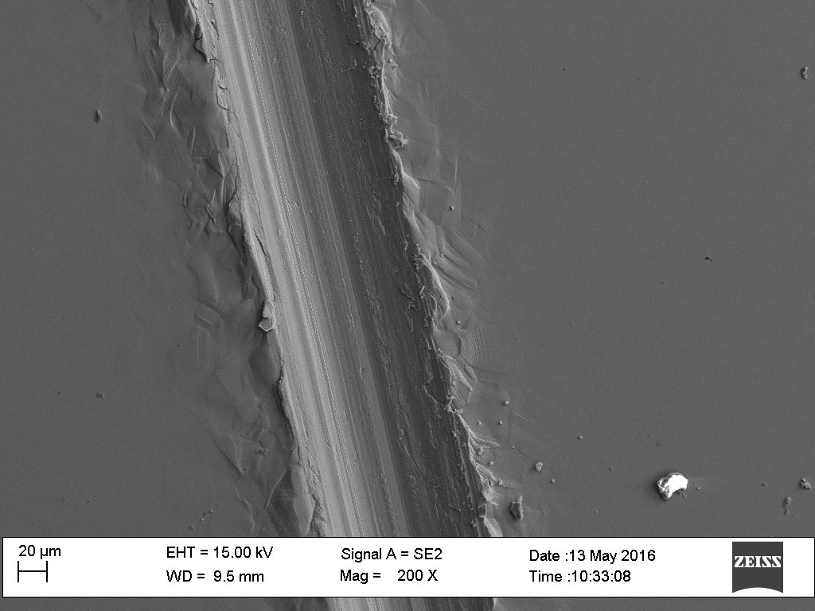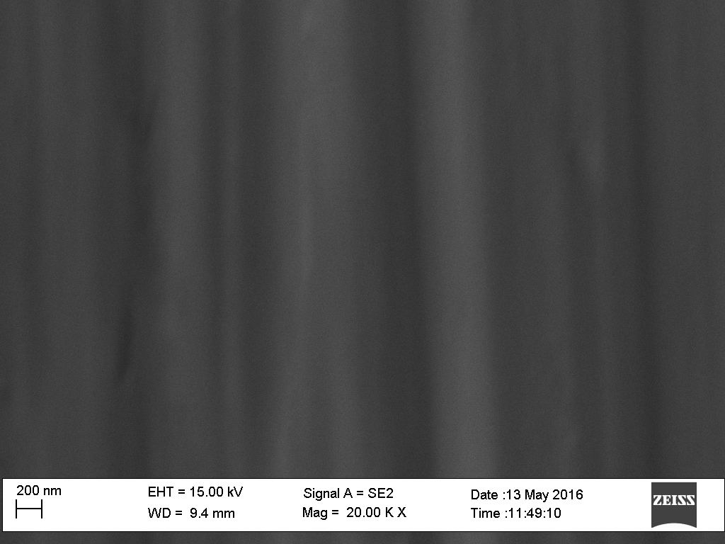

a 宏观 b 局部放大
图5 铝板表面线条痕迹的SEM照片
Fig.5 SEM photos of lines traces on Al boards

3 讨论
尽管金属客体有较强的反光能力，但其本身并不发光，在观察或摄影时必须使用光源通过照明系统对其表面痕迹提供照明。显微摄影时工作倍率较高，此时的通光孔径很小，必须提供足够亮度及色纯度的照明，同时还要保证成像位置照度的均匀性，才能保证成像质量。实验中使用的Leica M125显微镜采用了环形灯的高漫反射圆顶均匀照明系统，以降低强反光样品的反光，但观察金属客体上的线条状痕迹时依然出现了明显的色散现象。这是由于其照像系统所使用的白色LED光源，色温在6500 K左右，接近自然光的色温，这种LED光是由红（波长620 nm）、绿（波长520 nm）、蓝（波长460 nm）三色光或是由蓝、紫（400~435 nm）色光混合获得的^{[10—11]}，在光源的照射下，痕迹中微小线条宽度大部分处于100~700 nm之内，正好处于可见光波长范围（约390~760 nm）^{[12]}附近，可产生干涉现象。
如图6所示，设有相邻两线条分别为S₁，S₂，考虑其上的两点，这两点之间的距离为d。其中点O到物镜距离为L，在物镜上任取一点P，P距S₁与S₂的距离分别为r₁与r₂，从S₁与S₂点所反射出的光源波长为λ，到达点P时的光程差δ= r₂-r₁。设点P到目镜上对应中心O点的垂直距离为x，通常情况下L>>d，L>>x，则有δ= r₂-r₁=xd/L。
从双缝干涉理论可知^{[13]}，如δ= xd/L=±Kλ，则点P处为明纹，即各级明纹中心到O点的垂直距离为：
，（K=0，1，2，… ） (1)
如δ= xd/L=±(2K+1) λ/2，则点P处为暗纹，即各级暗纹中心到O点的垂直距离为：
，（K=0，1，2，… ） (2)
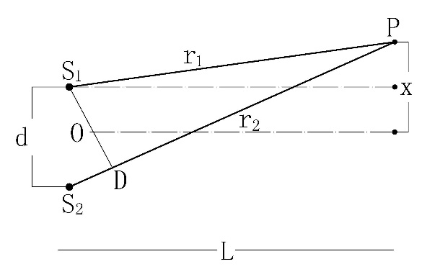
图6线条痕迹间的干涉
Fig.6 Schematic illustration of double-slit interferences

另外，如相邻两线条S₁与S₂发出的光波单独到达物镜上点P处的振幅分别为A₁，A₂，光强分别为I₁，I₂，两光波叠加后的振幅为^{[14]}：
(3)
其中φ₂-φ₁=2πδ/λ。
叠加后的光强为：
(4)
设A₁= A₂= A₀，I₁= I ₂= I ₀，式（4）可化简为：
I=4I₀cos²(πδ/λ)
由此可知，在δ=±Kλ，（K=0，1，2，… ），光强I=4I₀，是明条纹的最亮处；而δ=±(2K+1) λ/2，（K=0，1，2，… ），光强I=0，是暗条纹的最暗处。
由于线条痕迹中存在的微小线条所引起的干涉现象，会在物镜上形成明暗条纹。这些条纹的明亮程度和位置各不同，且与波长相关，即可在显微镜物镜上形成不同颜色且明暗相间的多颜色条纹。尽管显微镜的LED照明系统中最多只有三种波长的光，显然这三种光会在部分区域重合，形成更加复杂的颜色，且明暗相间的条纹，这些条纹之间的距离与其波长的整数倍相当，条纹进入显微镜的成像系统，会存在于实际图像的相应位置，从而影响到观察拍摄质量。实验中使用的显微照像系统在设计中使用了全复消色差校正光学部件，高质量的镀膜，以期对红色、绿色和蓝色这三种颜色的色差进行校正，以达到高的对比度，自然的色彩，图像明暗部位之间自然的过渡。这种由于微小线条之间的线条宽度与可见光波长相当引起的干涉产生的色散现象，在光学显微镜中无法避免，且放大倍数越大所观察区域越小，这种现象会更加显著。在观察金属客体表面形成的凹陷状痕迹时均未发现此类色散现象，显然这是因为此类痕迹在形成过程中没有产生足够多的微小线条，未满足出现干涉产生色散的条件。
使用光学显微镜时，针对不同的观察对象和研究目的，观察及拍照时需要采用不同类型的光源。Leica M125显微镜装备了高漫反射圆顶照明用于强反光样品的拍摄，这种大范围的光源可部分减轻金属客体表面凹陷痕迹的大面积反光的影响，尤其是在使用小角度入射光进行观察时，可明显提高此类痕迹的观察拍摄质量。线条状痕迹在光学显微镜中成像的色散现象，本质原因是微小线条引起的干涉现象。在使用系统自带照明系统观察时，无论是超广范围的高漫反射圆顶照明还是小角度入射光拍照，均不能消除色散。
腐蚀液与金属客体表面接触时，会首先在金属表面能较高的区域发生化学反应，这些区域集中在客体表面微小的塑性变形部位表面，在线条状痕迹中也正是由于这些微小的线条可产生色散现象。使用腐蚀液对铝板表面痕迹进行前处理时，其中的HNO₃会首先与铝表面形成的Al₂O₃反应，随表面Al₂O₃的溶解^{[15—16]}，其下的Al将参加反应：
Al₂O₃ + 6HNO₃ = Al(NO3)₃ + 3H₂O (5)
3Al+8HNO₃=3Al(NO₃)₂+2NO十4H₂O (6)
对于铅客体表面的痕迹，可不考虑表面氧化物的影响，直接有如下反应：
3Pb+8HNO₃=3Pb(NO₃)₂+2NO十4H₂O (7)
随反应的进行，微小线条的几何尺寸将因腐蚀作用而不断增大，显然这一过程与反应(5)—(7)的进行速度有关。金属铝表面迅速生成的致密Al₂O₃膜可抑制反应的进行，因而同样是在腐蚀初期10 s后，铝板表面的腐蚀速度要低于铅，仍可见明显的色散出现。随腐蚀时间的延长，表面Al₂O₃膜溶解，随反应(6)的进行，微小线条的几何尺寸逐渐增大，当增大到不再与可见光波长相当时，干涉引起的色散现象得到极大的消除。
4 结论
1）金属客体表面线条状痕迹中存在的微小线条会引起干涉现象，在显微拍照过程中能形成不同颜色的明暗条纹，极大地影响观察拍照质量。
2）使用腐蚀液对金属客体表面痕迹进行腐蚀，可增大纳米尺度塑性变形部位的几何尺寸，从而消除干涉现象的发生，改善显微镜的拍摄质量。

参考文献
[1]唐玄之, 李明. 光学显微镜简史[J]. 物理, 1995, 24(7): 439—444.
TANG Xuan-zhi, LI Ming. A Brief History of Optical Microscope[J]. Physics, 1995, 24(7): 439—444.
[2]武清华. 入射光的偏振特性对反射式近场光学显微镜成像结果的影响[J]. 光学学报, 2003, 23(5): 513—516.
WU Qing-hua. Influence of Polarization of the Incident Light on Imaging of the RSNOM[J]. Acta Optica Sinica, 2003, 23(5): 513—516.
[3]LANG F D, CAMBI A, HUIJBENS R, et al. Cell Biology Beyond the Diffraction Limit: Near-Field Scanning Optical Microscopy[J]. J Cell Sci, 2001, 114(23): 4153—4160.
[4]彭国晋, 玉振明, 于健海. 光学显微镜自动聚焦取窗方法研究[J]. 应用光学, 2015, 36(4): 550—558.
PENG Guo-jin, YU Zhen-ming, YU Jian-hai. Auo-focus Windows Selection Algorithm for Optical Microscope[J]. Journal of Applied Optics, 2015, 36(4): 550—558
[5]BETZIG E, TRAUTMAN J K. Near-field Optics: Microscopy, Spectroscopy, and Surface Modification Beyond the Diffraction Limit[J]. Science, 1992, 257(5067): 189—195.
[6]INOUYE Y, KAWATA S. Near-field Scanning Optical Microscope with a Metallic Probe Tip[J]. Optical Letter, 1994, 19(3): 159—161.
[7]牛占彪, 金尚忠. 三基色大功率白光LED色度稳定性的研究[J]. 光学仪器, 2008, 30(6): 37—41. NIU Zhan-biao, JIN Shang-zhong. Research on Chroma Stability in High Power White LED with Tricolor
Compound[J]. Optical Instruments, 2008, 30(6): 37—41.
[8]VILSON R A, CARLOS A B, ROBERTO R P. All-optical Control of Light on a Silicon Chip[J]. Nature, 2004, 431(7012): 1081—1085
[9] MOHAN S, CHI C S, IN-SEOK S, et al, Optical Limiting Behavior of Octa-decyloxy Phthalocyanines[J]. Journal of Applied Physics, 2001, 90(1): 31—37.
[10]代彩红, 于家琳. 光源相关色温计算方法的讨论[J]. 计量学报, 2000, 21(3): 183—188.
DAI Cai-hong, YU Ji-lin. Discussion on the Calculating Methods for Color Temperature of the Source[J]. Acta Metrologica Sinica, 2000, 21(3): 183—188.
[11]苗洪利, 王进, 王晶, 等. LED白光照明光源的研制[J]. 光电子·激光, 2004, 15(6): 657—659.
MIAO Hong-li, WANG Jin, WANG Jing, et al. Develop LED White Light Illuminator[J]. Journal of Optoelectronics· Laser, 2004, 15(6): 657—659.
[12]路绍泉. LED照明-半导体的又一次革命[J]. 灯与照明, 2002, 26(4): 13—16.
LU Shao-quan. LED Illuminance a Revolution of Semiconductor[J]. J of Lamp Andllluminance,
2002, 26(4):13—16.
[13]唐亚陆, 胡光, 张俊. 从双缝实验看干涉和衍射的本质[J]. 大学物理实验, 2011, 24(3): 35—38.
TANG Ya-lu, HU Guang, ZHANG Jun. From a Double-slits Experiment to See the Essence of Optical
Interference and Diffraction[J]. Physical Experiment of College, 2011, 24(3): 35—38.
[14]黄志平, 郑卫峰, 贾谊明, 等. 夫琅禾费双缝衍射的理论和实验研究[J]. 大学物理, 2013, 32(12):15—20.
HUANG Zhi-pin, ZHENG Wei-feng, JIA Yi- ming, et al. Theoretically and Experimentally Study of Fraunhofer Diffraction of the Double Slits[J]. College Physics, 2013, 32(12): 15—20.
[15]申玉田, 崔春翔, 徐艳姬, 等. Cu -Al合金内氧化产物及其体积分数的测定[J]. 腐蚀科学与防护技术, 2001, 13(4): 192—194.
SHEN Yu-tian, CUI Chun-xiang, XU Yan-ji, et al. Characterization of Internal Oxides and Their Volume Fraction of an Internally Oxidized Cu-Al Alloy[J]. Corrosion Science and Protection Technology, 2001, 13(4): 192—194.
[16]陈寿春, 唐春元, 于肇德. 重要无机化学反应[M]. 上海: 上海科学技术出版社, 1994: 127.
CHEN Shou-chun, TANG Chun-yuan, YU Zhao-de. Important Inorganic Chemical Reaction[M]. Shang Hai: Shanghai Science & Technical Publishers, 1994: 127.

